长洲区龙平村六组蝴蝶山仓库3·9 火灾事故调查报告
来源：梧州市应急管理局 梧州市应急管理局·事故调查报告
原文链接：http://yjj.wuzhou.gov.cn/zwgk/zdgkny/sgdcbg/t17073739.shtml
发布时间：2023-06-12 抓取时间：2026-10-23

当前位置：首页 > 政府信息公开 > 法定主动公开内容 > 事故调查报告
长洲区龙平村六组蝴蝶山仓库3·9 火灾事故调查报告
2023-06-12 18:35 来源：梧州市应急管理局
我要收藏 公共资源调用站点 文章分享
分享
微信
头条
微博 空间 qq
【字体：
大
中
小
】
打印

2023年3月9日1时40分许，位于市长洲区龙平村六组蝴蝶山仓库发生一起火灾事故，过火面积约2200平方米，受灾户数15户，未造成人员伤亡。
依据《生产安全事故报告和调查处理条例》和《梧州市火灾事故调查处理规定》等有关规定，梧州市政府对该起火灾事故提级调查处理，成立事故调查组，由市安委会牵头，市应急局、城市管理监督局、消防救援支队、公安局、自然资源局、住房和城乡建设局、交通运输局、市场监管局、总工会为成员单位。同时，邀请市纪委监委、检察院参与事故调查。
事故调查组认真贯彻落实市政府领导同志指示批示精神，坚持“科学严谨、依法依规、实事求是、注重实效”的原则，通过现场勘验、检测鉴定、调查取证、调阅资料、人员问询、专家论证等，查明了事故经过、原因、人员伤亡情况和直接经济损失，认定了事故性质和责任，提出了对有关责任人员的处理建议，针对事故暴露出的突出问题，提出了防范整改的措施和建议。现将有关情况报告如下：
一、事故基本情况
（一）起火建筑基本情况
梧州市长洲区龙平村六组蝴蝶山仓库为1层的钢结构建筑，建筑墙体为铁皮，建筑总面积为2375平方米，建筑高度约为7米，共分16间小仓库。起火仓库东面为边坡及在建高层建筑工地，高层建筑毗邻滨江大道，西面为仓库内部道路及两栋钢结构钢棚仓库，南面为空地及连片区域性居民自建房，北面为平整的空地。仓库主要存放液化石油气罐及倒灌设备、办公用品、燃气管道加工工具、燃气管材管件阀门等配件、燃气调压工机等设备、燃气热水器、燃气表、燃气管道管材、喷绘雕刻机、修车喷漆设备及材料、摩托车、面包车等物品。该仓库未办理建设用地规划许可和其他相关手续，仓库内的消防设施有灭火器约30具，其他消防设施、器材未配备。

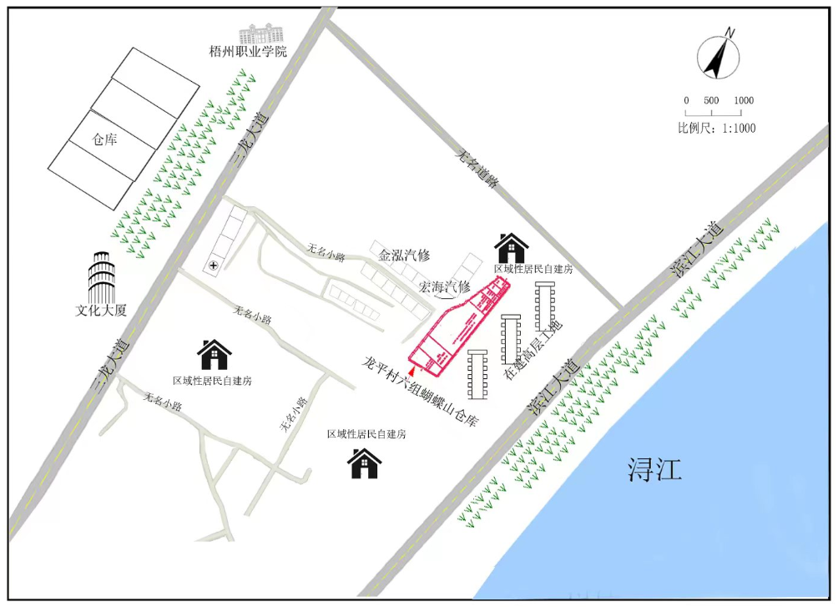
图1

（二）起火建筑的建设、使用及租赁情况
起火仓库系梧州市长洲区龙平村龙平六组建设生产回留用地。2013年8月20日，龙平六组与黄某某、蔡某签订《场地租赁合同书》，将龙平六组蝴蝶山回留地面积约为30亩的山地出租，租赁时间为20年，从2014年7月1日至2035年6月30日止。
2018年5月1日，黄某某与叶某某签订《租赁合同》，将龙平六组蝴蝶山地块（部分）出租给叶某某，面积为2380平方米，租赁期限为15年，从2018年5月1日至2033年4月30日止。
2018年7月，叶某某聘请无资质施工队在长洲区龙平村六组蝴蝶山地块搭建铁棚仓库，后因自身资金周转原因致仓库于2019年10月建成，建筑总面积为2375平方米，共分16间。
叶某某聘请黎某某为仓库管理人员，负责仓库对外承租业务洽谈和日常维护等工作。
2023年2月1日，叶某某与楼某某签订《租赁合同》，将长洲区龙平村六组蝴蝶山2号仓库出租给楼某某使用，面积92平方米，租赁期限为1年，从2023年2月1日至2024年1月31日止。
2023年2月19日，叶某某与楼某某签订《租赁合同》，将长洲区龙平村六组蝴蝶山1号仓库出租给楼某某使用，面积87平方米，租赁期限为1年，从2023年3月1日至2024年2月29日①止。
长洲区龙平村六组蝴蝶山1、2号仓库主要存放物品为液化石油气罐（包括大气瓶、小气瓶107个）；3号仓库主要存放物品为废铁、纸皮、塑料桶等；4—12号仓库主要存放物品为镀锌钢管、无缝钢管、PE管材、三通等各类管件、各型号燃气表（工商用户、居民用户等）、燃气热水器、灶具、电脑、打印机等；13、14号仓库空置未出租；15、16号仓库主要存放物品为喷绘机、写真集、电焊机、手磨机、方管、钢材、电脑等。

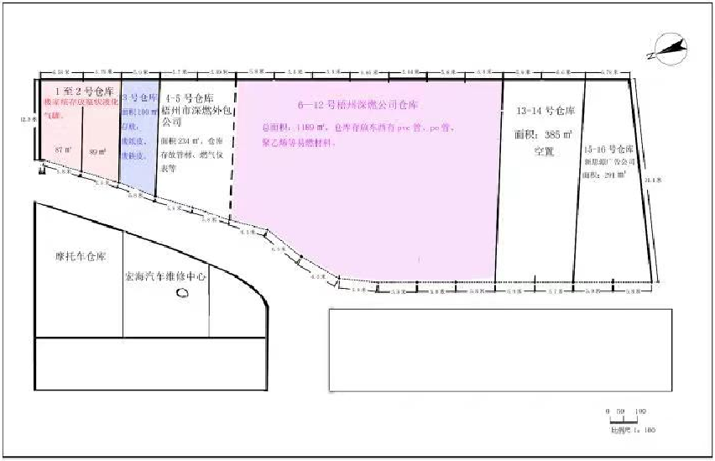
图2

（三）相关涉事人员及经营情况
1.相关涉事人员
（1）楼某某，男，身份证号码：45242419790212XXXX，住址：广西梧州市长洲区西堤三路XXXX。
（2）李某某，男，身份证号码：45272919930204XXXX，住址：广西梧州市长洲区龙平村四组XXXX。
（3）胡某某，男，身份证号码：45242419830409XXXX，住址：广西梧州市长洲区石人冲XXXX。
（4）潘某某，男，身份证号码：45242419850510XXXX，住址：广西梧州市长洲区石人冲XXXX。
（5）黎某某，男，身份证号：45042119850105XXXX，住址：广西梧州市长洲区平浪小区XXXX。
（6）唐某某，男，身份证号：45242419890213XXXX，住址：广西梧州市万秀区富民二路富丽花园XXXX。
2.经营情况
2023年2月1日，楼某某租赁长洲区龙平村六组蝴蝶山仓库后，开始与李某某、胡某某、潘某某、黎某某、唐某某等人昼伏夜出从事非法燃气经营活动。李某某从网上购买分装液化石油气的设备，并负责分装液化石油气倒灌操作，在蝴蝶山仓库内将购买的45公斤液化石油气罐分装到15公斤的液化石油气罐中。唐某某负责将从广东罗定市购买的液化石油气运回梧州，胡某某、潘某某、黎某某等人负责分装好的液化石油气罐运输和售卖工作。至3月8日，楼某某等人一共售卖14批次，获利约35000元。
二、事故发生经过和应急处置情况
（一）事故发生经过
2023年3月8日11时许，李某某接楼某某通知后，赴长洲区龙平村六组蝴蝶山1、2号仓库进行液化石油气倒灌作业。3月9日零时许，潘某某和胡某某将空罐运回蝴蝶山1、2号仓库后便在桂DPF907五菱荣光面包车上休息。
3月9日1时40分许，李某某在进行液化石油气倒灌作业时，看见放在充装液化气的普通兼容充气枪的开关处有明火，经戴手套扑了几下没扑灭，便叫醒在同仓库面包车内睡觉的潘某某和胡某某，火势越来越大没有办法灭火，随后三人撬开仓库卷闸门离开仓库，离开仓库后潘远信拨打119电话报警。
（二）事故现场情况
经消防部门现场勘验：1号仓库屋顶残留的铁皮向东面倾塌，2号仓库屋顶残留的铁皮向东北方向倾塌。1号仓库钢结构变形严重，立柱弯曲，部分横梁掉落地面。东北立柱往西南方向曲折向下，东北立柱顶端连接北面钢顶梁变形掉落至地面距北墙约2.8米处，东南立柱往西北方向曲折向下，南面钢顶梁向北偏西倾塌。1号仓库内西北角面包车烧损掉漆变形程度上部重于下部、东面重于西面，仓库内西侧卷闸门中部旁停放的电动三轮车烧损程度为东面重于西面，仓库内距北墙4.6米、东墙3.3米处有充气泵残骸，距北墙5.23米、东墙2.8米处有普通兼容充气枪残骸。
根据火灾事故现场监控录像资料显示，2023年3月9日1时40分，仓库出现闪光，随后闪光持续并发生爆燃。
经综合认定，起火点为梧州市长洲区龙平村六组蝴蝶山仓库1号仓库内，距1号仓库北墙4.6米、东墙3.3米处充气泵西侧操作台上。起火时间为2023年3月9日1时40分许。

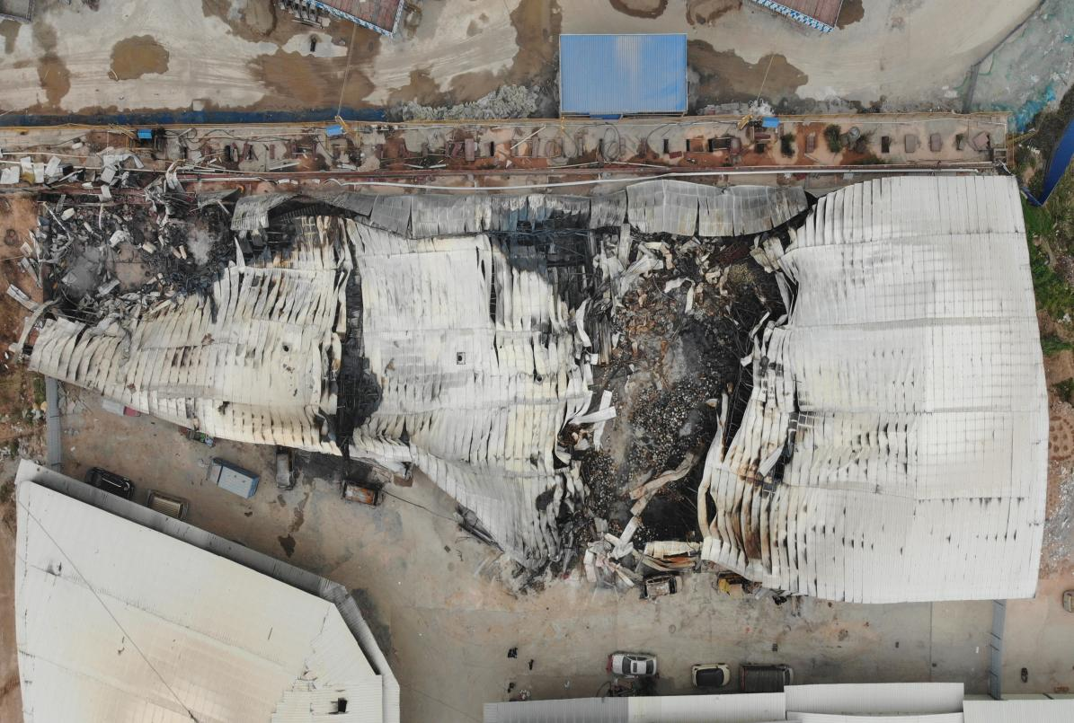
图3

（三）人员伤亡情况
长洲区龙平村六组蝴蝶山仓库3·9火灾事故未造成人员伤亡。
（四）经济损失情况
火灾主要造成梧州市长洲区龙平村六组蝴蝶山1—16号仓库不同程度烧毁，烧毁液化石油气罐及倒灌设备、办公用品、燃气管道加工工具、燃气管材管件阀门等配件、燃气调压工机等设备、燃气热水器、燃气表、燃气管道管材、喷绘雕刻机、修车喷漆设备及材料、摩托车、面包车等物品，仓库钢结构建筑变形坍塌，过火面积约2200平方米，受灾户数15户，直接财产损失6670316.43元。
（五）事故信息接报和应急处置情况
2023年3月9日1时44分，梧州市消防救援支队指挥中心接到报警：梧州市长洲区三龙大道浩强汽车专业调漆钣喷中心附近仓库发生火灾，有爆炸声。梧州市消防救援支队立即调派大塘消防救援站、银湖南路特勤站、河西消防救援站、西南大道消防救援站、西环路小型站6个灭火编队4个举高编队，20辆消防车、129名消防救援人员赶赴现场扑救。1时54分，大塘消防救援站到达现场；2时15分，银湖南路特勤站、河西消防救援站、西南大道消防救援站、西环路小型站相继到达现场；2时17分，支队全勤指挥部到达现场；2时55分，火势得到控制；3时40分，火灾被扑灭。
（六）事故应急响应情况
事故发生后，梧州市委、市政府高度重视，接到事故信息报告后，立即启动应急响应，迅速组织长洲区政府及相关部门前往现场进行支援应急处置，全力做好救援工作。市委常委、常务副市长汪东明在事故发生后第一时间赶赴现场指挥开展应急救援处置工作。
经评估，长洲区龙平村六组蝴蝶山仓库3·9火灾事故中涉及的相关部门单位在应急救援处置工作中无不当之处，在事故应急救援处置未发生次生事故和衍生事件。
（七）天气情况
根据气象部门监测数据显示，2023年3月9日1时至2时，长洲区龙平村附近天气为多云，无降雨，相对湿度80%，气温20—21℃，偏东风1级。
（八）现场环境污染情况
根据生态环境部门调查监测，事故现场周边无化学品泄漏情况，消防废水已收集排往市政污水管网，附近浔江未发现有消防废水排出，且爆炸点位于我市三龙水厂取水点下游2公里处，对水源地无影响。
事发地周边环境空气监测数据情况为：VOC、二氧化硫、二氧化氮等监测指标均达到标准限值。
三、现场取样检测情况
经委托梧州市产品质量检验所对火灾事故现场封存的液化石油气罐内物质进行抽样技术检测，检验依据为：GB11174－2011《液化石油气》，检验结论为：所检项目符合GB11174－2011《液化石油气》标准（商品丙丁烷混合物）。
四、事故原因和性质认定
（一）直接原因
李某某在进行液化石油气倒灌作业过程中，用钢瓶相互倒灌液化石油气，未采取安全防护措施，处置过程中操作不当，导致液化石油气泄漏着火，引发火灾。
（二）间接原因
1.楼某某、李某某等人非法从事燃气经营活动②。在未办理建设用地规划许可和相关手续的仓库非法储存③、充装液化石油气，在未取得危险货物运输经营许可证和道路危险货物运输驾驶人员从业资格证的情况下使用普通厢式货车运输液化石油气④，在未取得燃气经营许可证的情况下销售液化石油气⑤。
2.叶某某未按照相关法规建设和管理仓库⑥。叶某某在未办理用地规划许可和其他相关手续的情况下，擅自聘请无资质施工队违法建设仓库⑦，并将不具备安全生产条件的仓库出租。日常管理中安全生产管理责任落实不到位，对出租后的仓库用途不管不问，火灾隐患长期存在，导致火灾发生。
3.违法建筑监管环节有漏洞，隐患整改没有形成闭环。长洲镇政府会同原长洲镇国土规建环保安监站（现长洲镇乡村建设综合服务中心）及长洲区城建监察协管大队在2019年6月20日对长洲区龙平村六组蝴蝶山进行了检查，发现其违法建设等行为，并下发了责令停止国土资源违法行为通知书，但后续未采取有效措施进行制止，对违法行为也没有上报有关部门。
4.开展仓储等场所消防安全排查不彻底。2022年5月5日梧州市红树湾家具展销有限公司仓库火灾事故以来，长洲区多次部署开展仓储物流场所的专项消防安全治理工作，但龙平村村委、长洲镇政府、长洲派出所未能对辖区仓储情况进行全面排查，对涉事仓库情况底数不清，未及时发现仓库存在的消防安全隐患情况，长洲区消防救援大队未有效指导有关单位依法履行消防安全工作职责。
5.开展燃气行业安全检查不全面、不深入。龙平村村委、长洲镇政府、长洲区城市管理监督局落实燃气行业专项整治工作不够扎实，在日常检查中未能及时发现楼某某等人非法从事燃气经营活动的行为。
（三）事故性质
经调查认定，长洲区龙平村六组蝴蝶山仓库“3·9”火灾事故是一起因非法充装倒灌液化气引发火灾的生产安全责任事故。
五、事故责任和处理意见
（一）有关责任人员处理建议
1.楼某某，非法运输、储存、充装、销售液化石油气，将长洲区龙平村六组蝴蝶山仓库作为液化石油气的储存、充装场所，并将充装好的液化石油气进行运输和销售，对事故发生负有直接责任。涉嫌危险作业罪，目前已被公安机关立案侦查。
2.李某某，未取得液化石油气充装的相关资质，在不具备安全生产条件的仓库进行液化石油气倒灌作业，未落实安全防范措施，处置过程中操作不当，导致在液化石油气倒灌作业时泄露着火，引发火灾，对事故发生负有直接责任。涉嫌危险作业罪，目前已被公安机关立案侦查。
3.胡某某，非法运输、销售液化石油气，对事故发生负有直接责任。涉嫌危险作业罪，目前已被公安机关立案侦查。
4.潘某某，非法运输、销售液化石油气，对事故发生负有直接责任。涉嫌危险作业罪，目前已被公安机关立案侦查。
5.黎某某，非法运输、销售液化石油气，对事故发生负有直接责任。涉嫌危险作业罪，目前已被公安机关立案侦查。
6.唐某某，非法运输、销售液化石油气，对事故发生负有直接责任。涉嫌危险作业罪，目前已被公安机关立案侦查。
（二）有关单位处理建议
1.长洲镇龙平村村委会
日常消防安全隐患排查不细致，管理不到位，对长洲区龙平村六组蝴蝶山仓库违规建设情况未能及时上报并督促整改，未能及时排查发现楼某某等人非法从事燃气经营活动的行为。建议由长洲区政府对长洲镇龙平村村委会进行问责。
2.长洲镇乡村建设综合服务中心（原长洲镇国土规建环保安监站）
未认真履行日常检查责任，对叶某某未按照规定在长洲区龙平村六组蝴蝶山建设仓库监管不到位，对已发现的违法建设等行为，虽下发了责令停止国土资源违法行为通知书，但后续未采取有效措施进行制止，对其违法行为也没有上报有关部门。建议由长洲区政府对长洲镇乡村建设综合服务中心（原长洲镇国土规建环保安监站）进行问责。
3.长洲镇人民政府
履行属地消防安全管理职责不到位，指导日常消防安全工作不细致，未有效针对辖区存在违法建设情况开展监督工作，对叶某某未按照规定在长洲区龙平村六组蝴蝶山建设仓库监管不到位，对已发现的违法建设等行为，后续未采取有效措施进行制止，对其违法行为也没有上报有关部门，未能及时排查发现楼某某等人非法从事燃气经营活动的行为。建议由长洲区政府对长洲镇政府进行问责。
4.长洲区建设局
指导、督促长洲区城建监察协管大队开展日常工作不到位，未有效针对辖区存在违法建设情况开展监督工作，对叶某某未按照规定在长洲区龙平村六组蝴蝶山建设仓库监管不到位，对已发现的违法建设等行为，后续未采取有效措施进行制止，对其违法行为也没有上报有关部门。建议由长洲区政府对长洲区建设局进行问责。
5.长洲区自然资源局
未认真督促叶某某未按照规定在长洲区龙平村六组蝴蝶山建设仓库的违法占地行为，对已发现的违法建设等行为，虽下发了责令停止国土资源违法行为通知书，但后续未采取有效措施进行制止，督促其恢复土地原状，对其违法行为也没有上报有关部门。建议由长洲区政府对长洲区自然资源局进行问责。
6.长洲区消防救援大队
2022年5月5日梧州市红树湾家具展销有限公司仓库火灾事故以来，长洲消防救援大队积极开展有关工作，但在指导有关单位依法履行消防安全工作职责、开展消防业务培训工作上效果不明显，导致辖区政府、派出所和村委工作人员检查、发现隐患能力不高。建议市消防救援支队对长洲区消防救援大队进行约谈，并责成其作出深刻书面检查。
7.市公安局长洲派出所
2022年5月5日梧州市红树湾家具展销有限公司仓库火灾事故以来，市公安局长洲派出所积极开展有关工作，但未能有效开展对长洲区龙平村六组蝴蝶山的日常消防监督检查，未能及时督促整改火灾隐患并上报相关职能部门。建议市公安局长洲区分局对市公安局长洲派出所进行约谈，并责成其作出深刻书面检查。
8.长洲区城市管理监督局
对辖区非法从事燃气经营行为的整治工作不到位，未能及时排查发现楼某某等人非法从事燃气经营活动的行为。建议向长洲区政府作出深刻书面检查。
（三）有关公职人员
对于在事故调查过程中发现的有关部门公职人员履职方面的问题线索及相关材料，由事故调查组移交市纪委监委机关。对有关责任单位、责任人员的处理意见，由市纪委监委机关提出。
六、事故防范和整改措施建议
（一）提高政治站位，全面落实消防安全责任。
长洲区党委政府和有关部门要深入贯彻落实习近平总书记关于加强安全生产系列重要指示批示精神，强化底线思维、红线意识，依据《中华人民共和国消防法》《中华人民共和国安全生产法》《消防安全责任制实施办法》等法律法规，全面落实消防安全管理责任，坚决堵塞监管漏洞，坚持常管长严、常态长效，切实把消防安全和生产安全各项工作落到实处，有效防范和坚决遏制类似事故的再次发生。
（二）健全机制，严厉打击违法建设和违规出租行为。
长洲区政府和有关行业管理部门要增强责任意识，贯彻落实“三管三必须”的行业监管责任和属地监管责任，切实强化责任担当，明确打击违法建筑的行政主管部门，加大对无批建手续建筑的核查和处置力度，依法依规进行认定、查处，加大对违法建设、违规施工和违规出租厂房、库房等行为的打击震慑力度，建立长效机制和区域协作配合机制，防止不具备手续和安全条件的厂房、库房违规出租、转租。对一时难以整改的隐患，要落实针对性管理和看护措施，挂牌督办，推动整改。
（三）加强监管工作，优化部门协调配合。
长洲区人民政府要加强协调本行政区域内燃气行业和特种设备安全的统一管理。一是要加强联合执法，严厉打击瓶装液化石油气非法经营、违法充装等违法行为；二是要及时协调解决燃气行业、特种设备领域存在的职责边界问题；三是要积极推进气瓶专项整治工作和气瓶质量安全追溯体系建设，应用信息化手段解决液化石油气充装行业存在的顽瘴痼疾；四是要加强对相关职能部门和乡镇、街道办隐患排查治理的督导和考核，确保整治工作落到实处。
（四）切实加强对消防安全工作的监督和指导
长洲区消防部门要依法履行消防安全监督检查职责，加强对公安局派出所和乡镇（街道办事处）消防监督检查工作的指导，加强对民警和乡镇消防安全人员消防业务知识培训和指导，积极推进基层消防监督工作。辖区派出所要加强对街道办、村委、物业公司等落实消防安全措施、开展日常消防监督检查工作的监督和指导，及时发现、及时消除消防安全隐患。要组织指导基层消防力量，深入社区、街道、企事业单位、人员密集场所开展消防知识宣传，加大社会面消防宣传培训力度，增强消防宣传实效。

长洲区龙平村六组蝴蝶山仓库
3·9火灾事故调查组
2023年6月5日

①注：此时间为《租赁合同》上签署日期。
②《城镇燃气管理条例》第十五条：国家对燃气经营实行许可证制度。从事燃气经营活动的企业，应当具备下列条件：（一）符合燃气发展规划要求；（二）有符合国家标准的燃气气源和燃气设施；（三）企业的主要负责人、安全生产管理人员以及运行、维护和抢修人员经专业培训并考核合格；（四）法律、法规规定的其他条件。符合前款规定条件的，由县级以上地方人民政府燃气管理部门核发燃气经营许可证。
第十六条第二款：个人从事瓶装燃气经营活动的，应当遵守省、自治区、直辖市的有关规定。
③《城镇燃气管理条例》第二十八条第五项：燃气用户及相关单位和个人不得有下列行为：（五）在不具备安全条件的场所使用、储存燃气；。
④《道路危险货物运输管理规定》第五十六条第一项：违反本规定，有下列情形之一的，由县级以上道路运输管理机构责令停止运输经营，有违法所得的，没收违法所得，处违法所得2倍以上10倍以下的罚款；没有违法所得或者违法所得不足2万元的，处3万元以上10万元以下的罚款；构成犯罪的，依法追究刑事责任：（一）未取得道路危险货物运输许可，擅自从事道路危险货物运输的。
⑤《燃气经营许可管理办法》第二条第一款：从事燃气经营活动的，应当依法取得燃气经营许可，并在许可事项规定的范围内经营。
⑥《中华人民共和国城乡规划法》第三十七条：在城市、镇规划区内以划拨方式提供国有土地使用权的建设项目，经有关部门批准、核准、备案后，建设单位应当向城市、县人民政府城乡规划主管部门提出建设用地规划许可申请，由城市、县人民政府城乡规划主管部门依据控制性详细规划核定建设用地的位置、面积、允许建设的范围，核发建设用地规划许可证。
第四十条第一款：在城市、镇规划区内进行建筑物、构筑物、道路、管线和其他工程建设的，建设单位或者个人应当向城市、县人民政府城乡规划主管部门或者省、自治区、直辖市人民政府确定的镇人民政府申请办理建设工程规划许可证。
⑦《建设工程质量管理条例》第七条第一款：建设单位应当将工程发包给具有相应资质等级的单位。
第十三条：建设单位在开工前，应当按照国家有关规定办理工程质量监督手续，工程质量监督手续可以与施工许可证或者开工报告合并办理。

文件下载：
关联文件：

